Pengertian Aljabar Boolean dan Hukumnya – Aljabar Boolean atau dalam bahasa Inggris disebut dengan Boolean Algebra adalah matematika yang digunakan untuk menganalisis dan menyederhanakan Gerbang Logika pada Rangkaian-rangkaian Digital Elektronika. Boolean pada dasarnya merupakan Tipe data yang hanya terdiri dari dua nilai yaitu “True” dan “False” atau “Tinggi” dan “Rendah” yang biasanya dilambangkan dengan angka “1” dan “0” pada Gerbang Logika ataupun bahasa pemrograman komputer. Aljabar Boolean ini pertama kali diperkenalkan oleh seorang Matematikawan yang berasal dari Inggris pada tahun 1854. Nama Boolean sendiri diambil dari nama penemunya yaitu George Boole.
Hukum Aljabar Boolean
Dengan menggunakan Hukum Aljabar Boolean ini, kita dapat mengurangi dan menyederhanakan Ekspresi Boolean yang kompleks sehingga dapat mengurangi jumlah Gerbang Logika yang diperlukan dalam sebuah rangkaian Digital Elektronika.

Dibawah ini terdapat 6 tipe Hukum yang berkaitan dengan Hukum Aljabar Boolean

Teori 1: Hukum Komutatif (Commutative Law)
Hukum Komutatif menyatakan bahwa penukaran urutan variabel atau sinyal Input tidak akan berpengaruh terhadap Output Rangkaian Logika.
Contoh :
Logika AND (.)
X.Y = Y.X
(“Variabel X AND Variabel Y sama dengan Variabel Y AND Variabel X dimana X dan Y bernilai biner)
Logika OR (+)
X+Y = Y+X
(“Variabel X OR Variabel Y sama dengan Variabel Y OR Variabel X)
Catatan : Pada AND dan OR, kita dapat menukarkan posisi variabel atau dalam hal ini adalah sinyal Input, hasilnya akan tetap sama atau tidak akan mengubah keluarannya.
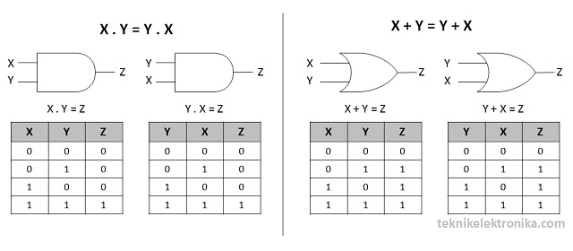
Pada gambar diatas adalah bukti berlaku nya hukum Hukum Komutatif (Commutative Law), anda perhatikan pada var Z merupakan output dari gerbang.
Teori 2: Hukum Asosiatif (Associative Law)
Hukum Asosiatif menyatakan bahwa urutan operasi logika tidak akan berpengaruh terhadap Output Rangkaian Logika.
Contoh :
Gerbang Logika AND
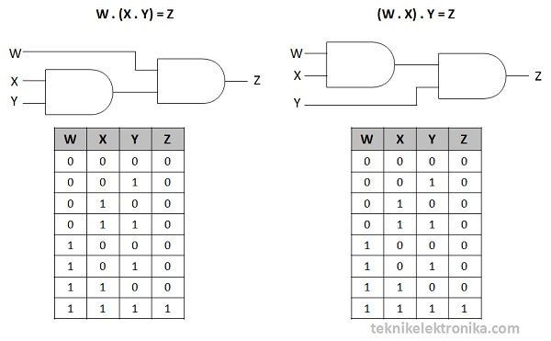
W.(X .Y) = (W. X) . Y
Gerbang Logika OR
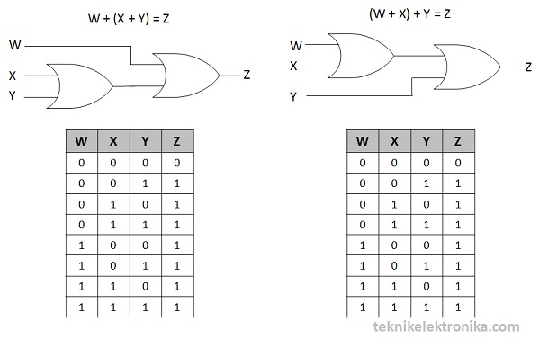
W + (X + Y) = (W + X) + Y
Catatan : Pada penjumlahan dan perkalian, kita dapat mengelompokan posisi variabel dalam hal ini adalah urutan operasi logikanya, hasilnya akan tetap sama atau tidak akan mengubah keluarannya (perhatikan variabel Z). Tidak peduli yang mana dihitung terlebih dahulu, hasilnya tetap akan sama. Tanda kurung hanya sekedar untuk mempermudah mengingat yang mana akan dihitung terlebih dahulu.
Teori 3: Hukum Distributif
Hukum Distributif menyatakan bahwa variabel-variabel atau sinyal Input dapat disebarkan tempatnya atau diubah urutan sinyalnya, perubahan tersebut tidak akan mempengaruhi Output Keluarannya.
- W.(X+Y) = W.X+W.Y
W.X+W.Y
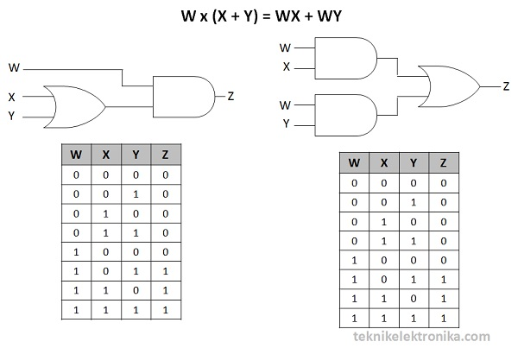
Bukti:
W.(X+Y)
Bandingkan dari kedua rangkaian diatas, kemudian analisa.
- A + (B . C) = (A + B) . (A + C)
Buktikan pada point b berlaku hukum distributif dengan cara pembuktian dengan gambar gerbang logika dan tabel kebenaran seperti point a.

Teori 4: Hukum Identity
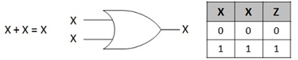
- X + X = X

- X . X = X
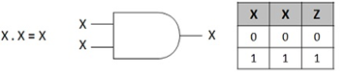
bukti :

Teori 5: Hukum Negation
a. $\overline{X}$
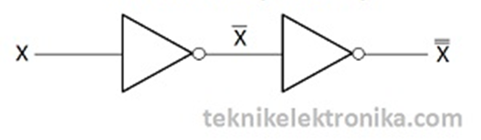
b. ($\overset{̿}{X}$) = X

Teori 6: Hukum Redudance
- A + A.B = A
Pembuktian :

A | B | A.B | A+A.B
0 | 0 | 0 | 0
0 | 1 | 0 | 0
1 | 0 | 0 | 1
1 | 1 | 1 | 1

- A. (A + B) = A
Buktikan dengan cara seperti seperti point a
Teori 7:
Operasi dengan 0 dan 1
- X+0 = X
(jika suatu variabel biner di OR kan dengan 0 hasilnya sama dengan variabel tersebut)
- X+1 = 1
(jika suatu variabel biner di OR kan dengan 1 hasil nya sama dengan 1)
pembuktian :
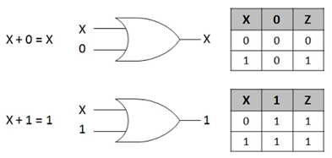

- X.0 = 0
(Jika suatu variabel biner di AND kan dengan 0 maka hasil nya sama dengan 0)
- X.1 = X
(Jika suatu variabel biner di AND kan dengan 1 maka hasil nya sama dengan variabel tersebut)
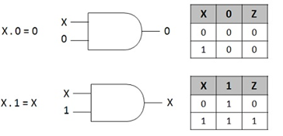
Bukti:

Teori 8: Hukum dari complementary
- $\overline{X}+X=1$
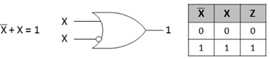
bukti :

- $\overline{X}.X=0$
bukti :
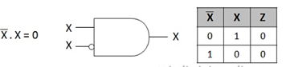
Teori 9 :
- $A+\overline{A}.B=A+B$
- $A.\left(\overline{A}+B\right)=A.B$
Teori 10: DE MORGAN’S THEOREM:

a. (A + B ) = A . B
b. (A . B ) = A + B
Tugas : buktikan point a dan b dengan menggunakan tabel kebenaran dan gambarkan rangkaian gerbang logika
Contoh :
- Sederhanakan
Y= A . ( A . B + C )

Penyelesaian

=A . ( A . B + C )
= A . A . B + A . C
= A . B + A . C
= A . ( B + C )
- Sederhanakan : A’. B + A . B + A’. B’

Penyelesaian:
A’. B + A . B + A’. B’ = ( A’+ A ) . B + A’. B’
= 1 . B + A’. B’
= B + A’. B’
= B + A’
Catatan dibeberapa literatur ada penulisan NOT dengan notasi ’ atau
- Sederhanakan : A + A . B’+ A’. B

Penyelesaian:
= ( A + A . B’) + A’. B
= A + A’. B
= A + B
- Buktikan ( X + Y ). ( X + Y' ) = X
( X + Y ) ( X + Y' ) = X ( kita kalikan sisi sebelah kiri )
(X.X) + (X.Y') + (X.Y) + (Y.Y') = X ( hingga menjadi seperti itu )
(X.X) + (Y.Y') + (X.Y) + (X.Y') = X ( kita pindah posisi nya untuk memudahkan )
( X + 0 ) + X(Y +Y') = X ( sesuai ketentuan, akan menjadi seperti itu )
X + X (1) = X ( selanjutnya kita sederhanakan lagi, dimana X di AND kan dengan 1 menjadi.. )
X + X = X ( karena nilai X + X = X, maka... )
X = X ( Terbukti ! )
- Buktikan X'Y' + X'Y + XY = X' + Y
( X'Y' + X'Y ) + XY = X' + Y ( sederhanakan yang didalam kurung dengan hukum distributif )
X' ( Y' + Y ) + XY = X' + Y ( sederhanakan nilai Y yang ada dalam kurung )
X' (1) + XY = X' + Y ( maka jika X' dikalikan dengan 1 akan tetap X' )
X' + XY = X' + Y ( untuk menyelesaikan sisi kiri, kita pakai hukum Distributif lagi )
( X' + X ) . ( X' + Y ) = X' + Y ( kita selesaikan ( X + X' ))
(1) . ( X' + Y ) = X' + Y ( jika di AND dengan 1, maka hasilnya akan tetap ( X' + Y ))
X' + Y = X' + Y ( Terbukti ! )
Dengan disederhanakan suatu persamaan logika dengan aljabar boolean maka penggunaan gerbang logika lebih sedikit tetapi dengan fungsi yang sama.

Soal Tugas :
Y =(A + B) (C + B) (D' + B) (ACD' + E)
Y= (A' + B + C') (A' + C' + D) (B' + D')

Z= A’.B. C’+A. B.C’

Z=A’ B’ C D + A’ B’ C D’ + A B’ C’ D’+A B’ C D’

Y= (A’+B)(A + B)

Gambarkan gambar logika dari soal diatas, kemudian sederhanakan persamaan nya kumpulkan tugas di menu siadin dengan format pdf

